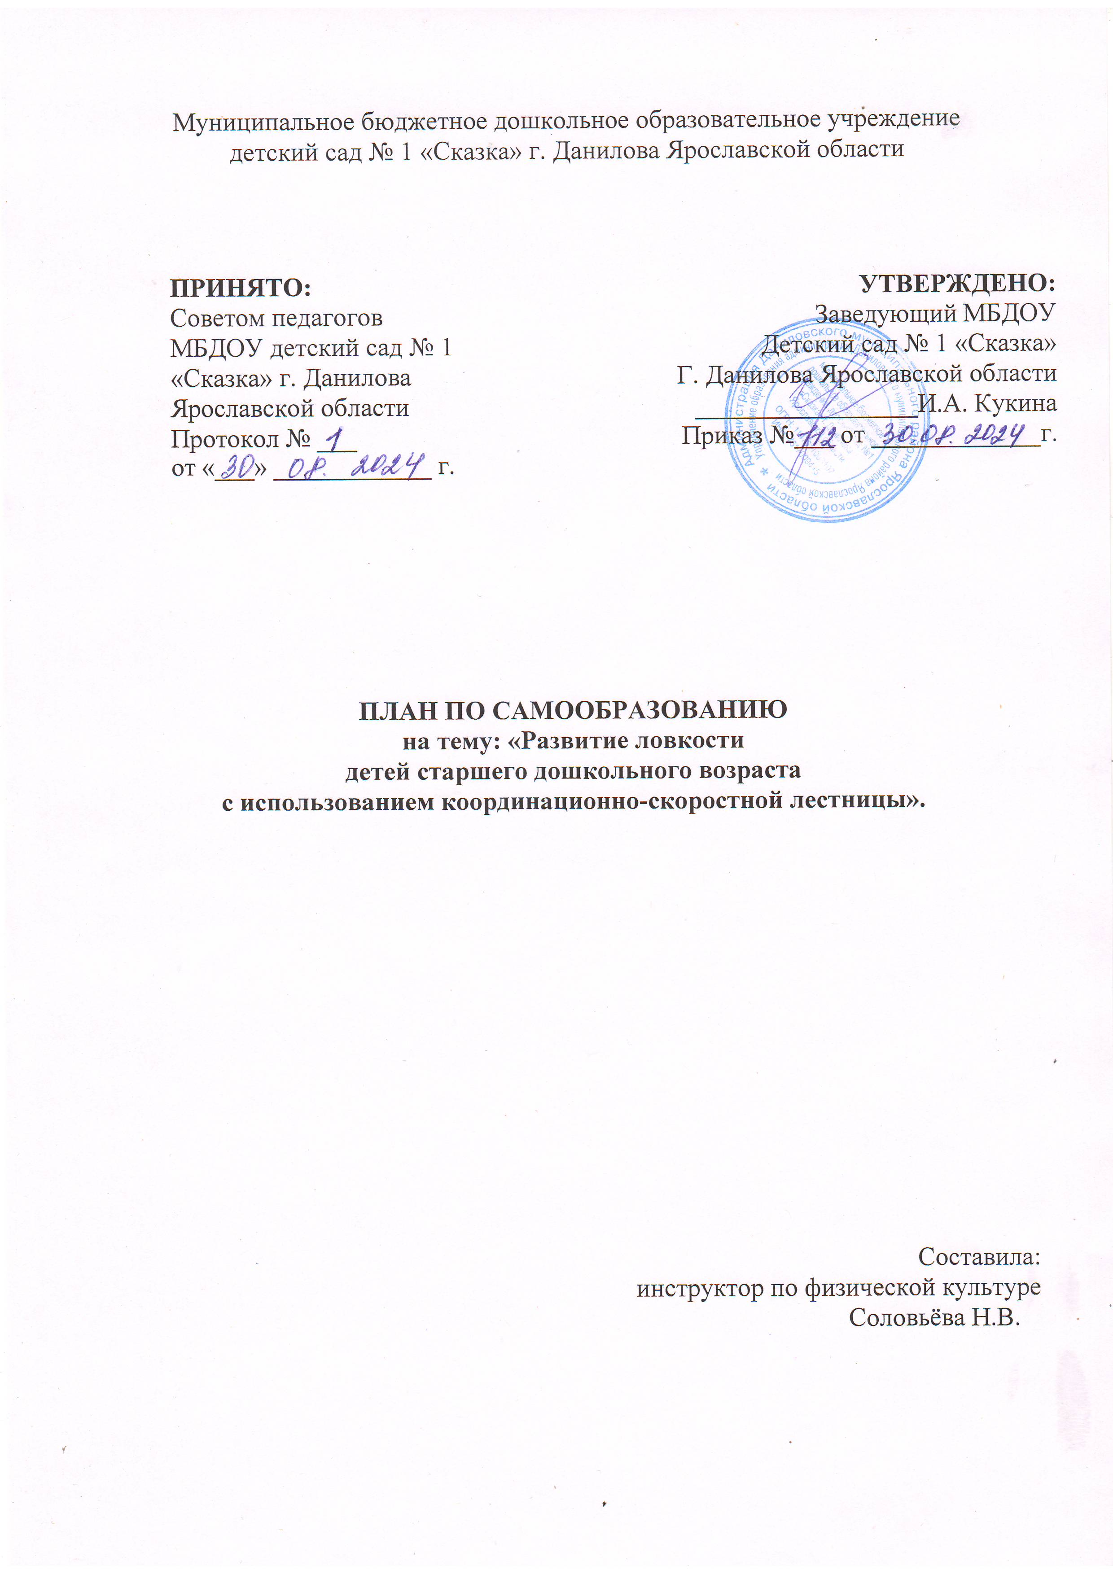

**Актуальность:**

В общей системе всестороннего развития [человека](https://infourok.ru/go.html?href=http%3A%2F%2Fbaza-referat.ru%2F%25D0%25A7%25D0%25B5%25D0%25BB%25D0%25BE%25D0%25B2%25D0%25B5%25D0%25BA), физическое воспитание ребенка занимает важное место. Именно в дошкольном возрасте закладываются основы [здоровья](https://infourok.ru/go.html?href=http%3A%2F%2Fbaza-referat.ru%2F%25D0%2597%25D0%25B4%25D0%25BE%25D1%2580%25D0%25BE%25D0%25B2%25D1%258C%25D0%25B5), физического развития, формируются [двигательные](https://infourok.ru/go.html?href=http%3A%2F%2Fbaza-referat.ru%2F%25D0%2594%25D0%25B2%25D0%25B8%25D0%25B3%25D0%25B0%25D1%2582%25D0%25B5%25D0%25BB%25D0%25B8) навыки, создается фундамент для воспитания физических качеств.

Психофизические качества имеют большое значение для укрепления здоровья, физического совершенствования детей, овладения широким кругом движений.

Н. А. Бернштейн считает, что огромную потребность в движениях дети обычно стремятся удовлетворить в игре. Играть для них – это, прежде всего, двигаться, действовать.

У детей дошкольного возраста особенно важно сконцентрировать внимание на развитии ловкости, так как именно на этапе дошкольного возраста закладывается фундамент его будущей жизни.

Детям на занятиях по физической культуре в детском саду необходимо осваивать технику движений, быстро и точно использовать двигательные навыки и умения во внезапно меняющейся игровой обстановке, рационально перестраивать свои действия.

Именно поэтому необходимо развивать ловкость детей, искать новые средства, повышающие интерес к занятиям. Таким эффективным средством является координационно - скоростная лестница.

Упражнения на лестнице заставляют неврологическую систему посылать дополнительную информацию в его мускулы с огромной скоростью, включая в работу все больше и больше моторных клеток.

Это помогает ребенку быть быстрее, расторопнее, и подвижнее.

**Цель:**выявление эффективности влияния упражнений, выполняемых с координационно - скоростными лестницами на развитие физических качеств: ловкости, быстроты и координации детей дошкольного возраста.

**Задачи:**

**1.** Изучить и проанализировать научно-методическую литературу по проблеме использования координационно - скоростной лестницы в процесс физического воспитания.

**2.** Выявить уровень развития физических качеств дошкольников и их физическую подготовленность.

**3.** Определить воздействие координационно-скоростной лестницы на развитие физических качеств детей дошкольного возраста.

**4.** Совершенствовать формы и методы проблемного обучения, развивающие физические качества в процессе использования координационно-скоростной лестницы.

**5.** Разработать комплекс упражнений и игр с использованием координационно - скоростных лестниц, способствующих развитию физических качеств детей дошкольного возраста;

**Предполагаемый результат:**

- повысился уровень самообразования и профессионализма;

- положительная динамика показателей физического развития детей;

- удовлетворение индивидуальных потребностей детей в двигательной активности;

- разработаны методические рекомендации для педагогов, инструкторов по физической культуре (консультации, презентации, изготовление папок по теме и т.д.);

- повысился уровень компетентности родителей дошкольников в области физического развития и сформированы семейные ценности здорового образа жизни;

Перспективное планирование работы по направлениям.

|  |  |  |  |  |
| --- | --- | --- | --- | --- |
| сроки | Направления работы | | | самореализация |
| С детьми | С педагогами | С родителями |
| сентябрь | Презентация для детей «Знакомство с координационно- скоростной лестницей» |  |  |  |
| октябрь | «Координационная лестница» (игровой час на прогулке) |  | Консультация «Мама, папа, я и «Ловкая лесенка» ». | Создание картотеки подвижных игр и игровых упражнений для развития ловкости детей. |
| ноябрь | Физкультурный досуг  «Веселые старты» для старших и подготовительных к школе групп |  | Спортивно- музыкальный праздник  «Мама и я, спортивные друзья» | Продолжение оформления картотеки подвижных игр и игровых упражнений для развития ловкости детей. |
| декабрь | Тематическое физкультурное занятие  «Вместе с ловкой лесенкой» | Консультация «Развитие ловкости у детей старшего дошкольного возраста в процессе использования координационной лестницы». |  |  |
| январь | Тематическое физкультурное занятие «Будем ловкость развивать, вместе с лесенкой играть» |  |  | «Развитие физических качеств детей старшего дошкольного возраста через выполнение упражнений на координационной лестнице» |
| февраль |  |  | Консультация «Игры с координационной лестницей». |  |
| март | Спортивный досуг «День здоровья» для старших и подготовительных к школе групп. | Оформление выставки рисунков «Я дружу с Ловкой лесенкой». |  |  |
| апрель | Физкультурное развлечение  «Большое космическое путешествие» | Оформление картотеки упражнений с применением координационно- скоростной лестницей |  |  |
| май | Отчет по теме самообразования |  |  |  |

Литература:

1. Вавилова Е.Н. Развивайте у дошкольников ловкость, силу, выносливость. М.: Просвещение, 1981.

2. Кудрявцев В. Физическая культура и развитие ребенка// Дошкольное воспитание. - № 2. - 2004

3. Школа мгновенной реакции, ловких движений, быстрых ног и сильных рук. Физическое развитие детей 4-11 лет/Алан 4. Пирсон, Дэвид Хокинс; пер. с англ.Л.И.Заремской. – М.: АСТ:Астрель. 2011. – 320 с., илл.

5. Руководство к использованию скоростной лестницей, 2013. – 15 с., илл.

6. Развивать координационные способности. Лях В.И., Панфилова Н.В.// Дошкольное воспитание.-1991.-№7.-с. 16-19.

7. Координационные способности: диагностика и развитие.-Лях В.И.- М.:ТВТ Дивизион, 2006. — 290 с.